 | Министерство науки и высшего образования Российской Федерации  Федеральное государственное автономное образовательное учреждение  высшего образования  «Московский государственный технический университет  имени Н.Э. Баумана  (национальный исследовательский университет)»  (МГТУ им. Н.Э. Баумана)

ФАКУЛЬТЕТ ИНФОРМАТИКА И СИСТЕМЫ УПРАВЛЕНИЯ

КАФЕДРА СИСТЕМЫ ОБРАБОТКИ ИНФОРМАЦИИ И УПРАВЛЕНИЯ

ОТЧЕТ

ПО ЛАБОРАТОРНОЙ РАБОТЕ №2

По дисциплине «ММО в АСОИУ»

«Обработка признаков (часть 2)»

Студент __ИУ5-22М__ _________________ __С.С.Костин__
(Группа) (Подпись, дата) (И.О.Фамилия)

Преподаватель _________________ __Ю.Е.Гапанюк__
(Подпись, дата) (И.О.Фамилия)

Москва – 2026

СОДЕРАЖНИЕ
СОДЕРАЖНИЕ 2
1. ЦЕЛЬ И ЗАДАНИЕ 3
2. ХОД РАБОТЫ 4
2.1. Описание набора данных 4
2.2. Масштабирование признаков 4
2.3. Обработка выбросов для числовых признаков 5
2.4. Обработка по крайней мере одного нестандартного признака 6
2.5. Отбор признаков 7
ЗАКЛЮЧЕНИЕ 9
ПРИЛОЖЕНИЕ А ЛИСТИНГ ПРОГРАММЫ 10

ЦЕЛЬ И ЗАДАНИЕ
Цель лабораторной работы: изучение продвинутых способов предварительной обработки данных для дальнейшего формирования моделей.
Задание:
- Выбрать один или несколько наборов данных (датасетов) для решения следующих задач. Каждая задача может быть решена на отдельном датасете, или несколько задач могут быть решены на одном датасете. Просьба не использовать датасет, на котором данная задача решалась в лекции.
- Для выбранного датасета (датасетов) на основе материалов лекций решить следующие задачи:
  - масштабирование признаков (не менее чем тремя способами);
  - обработку выбросов для числовых признаков (по одному способу для удаления выбросов и для замены выбросов);
  - обработку по крайней мере одного нестандартного признака (который не является числовым или категориальным);
  - отбор признаков:
    - один метод из группы методов фильтрации (filter methods);
    - один метод из группы методов обертывания (wrapper methods);
    - один метод из группы методов вложений (embedded methods).

ХОД РАБОТЫ

Описание набора данных
Для выполнения работы выбран датасет California Housing – классический набор данных, содержащий сведения о стоимости жилья в округах Калифорнии по данным переписи 1990 года. Датасет включает 20 640 записей с 8 признаками: средний доход в округе (MedInc), возраст дома (HouseAge), среднее количество комнат (AveRooms), среднее количество спален (AveBedrms), население (Population), число домохозяйств (AveOccup), широта (Latitude) и долгота (Longitude).
Целевая переменная – медианная стоимость дома (Target). Датасет удобен тем, что содержит выбросы (например, аномально большое число комнат в некоторых домах) и требует грамотного масштабирования признаков.

Масштабирование признаков
Для признака MedInc (средний доход) последовательно применены три метода масштабирования, и каждый был визуализирован через гистограмму распределения (рис. 1):
- StandardScaler – преобразует данные так, чтобы среднее стало равно 0, а стандартное отклонение – 1. Результат: гистограмма сохранила форму исходного распределения (правосторонний скос), но центр сместился к нулю. Этот метод полезен для алгоритмов, предполагающих нормальность данных.
- MinMaxScaler – сжимает данные в диапазон [0, 1]. На гистограмме видно, что все значения уместились в этот интервал, но форма распределения и его перекос полностью сохранились. Идеально для нейронных сетей.
- RobustScaler – использует медиану и межквартильный размах, а не среднее и дисперсию. Благодаря этому он «не замечает» выбросы. На гистограмме форма осталась узнаваемой, но хвосты стали менее растянутыми – результат более устойчив к аномалиям.
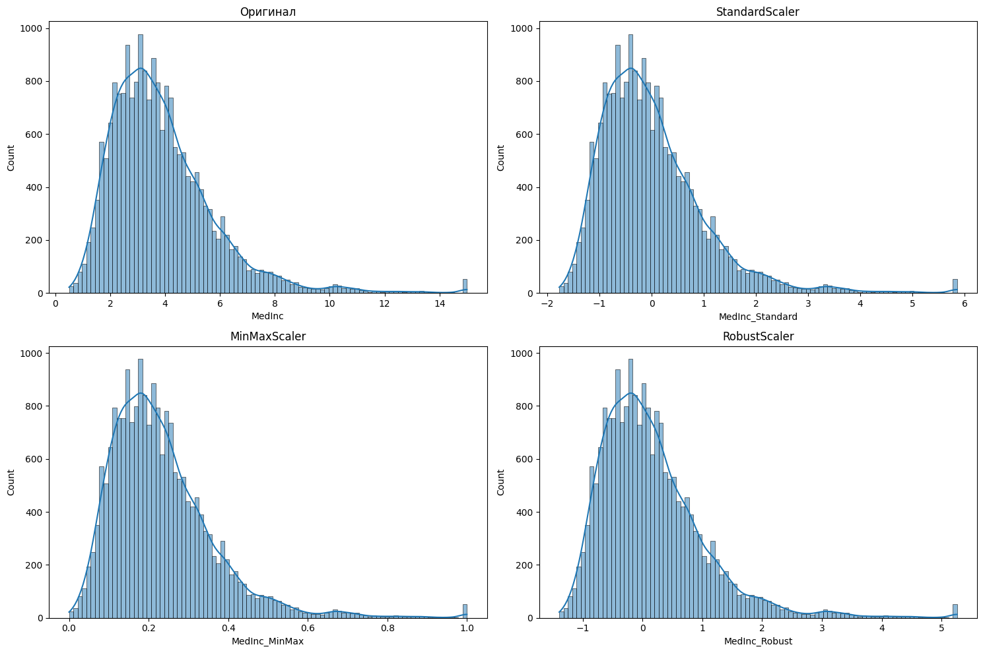
Рисунок 1 – Результаты масштабирования

Обработка выбросов для числовых признаков
Анализ показал, что признак AveRooms (среднее количество комнат) содержит аномально высокие значения – скорее всего, технические ошибки или редкие объекты с десятками комнат на дом. Для их обработки использованы два подхода.
Удаление выбросов через межквартильный размах (IQR): вычислены первый и третий квартили, затем границы Q1 − 1.5×IQR и Q3 + 1.5×IQR. Все точки за пределами границ удалены. В результате размер выборки уменьшился, но оставшиеся значения стали более репрезентативными.
Замена выбросов: вместо удаления аномальные значения ограничены верхней и нижней границами, т.е. принудительно «подтянуты» к допустимому диапазону. Boxplot наглядно демонстрирует (рис. 2): левый график показывает длинный правый «ус» – выбросы; после замены на правом графике «усы» стали симметричнее, а все точки лежат внутри установленных рамок.
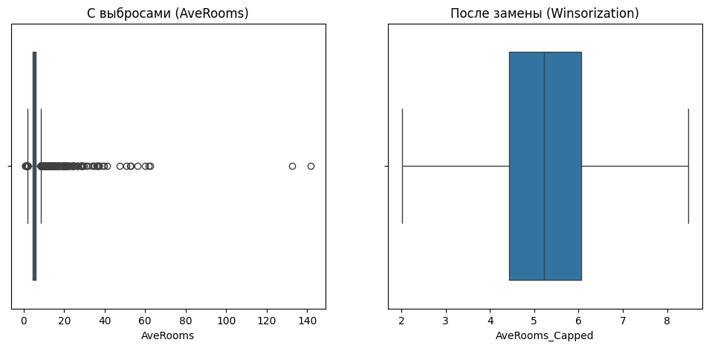
Рисунок 2 – Обработка выбросов

Обработка по крайней мере одного нестандартного признака
В исходном датасете не было признаков времени или даты. Для демонстрации обработки нестандартных типов данных создан фиктивный столбец date_recorded с почасовыми метками времени от 1 января 2020 года. Это типичная ситуация в реальных задачах: логи, временные ряды, даты транзакций.
Из столбца с датой извлечены два новых признака (рис. 3):
- hour – час записи (от 0 до 23), который может отражать суточные колебания цен.
- day_of_week – день недели (понедельник = 0, воскресенье = 6), потенциально влияющий на рыночную активность.
Исходный временной столбец после извлечения может быть удалён, а полученные числовые признаки поданы в модель.
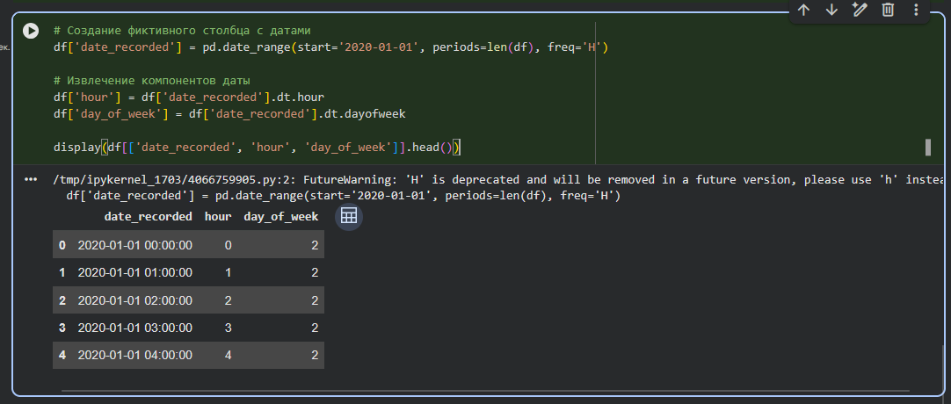
Рисунок 3 – Результат обработки нестандартного признака

Отбор признаков
Цель отбора – сократить размерность, оставив наиболее информативные признаки. Использованы три принципиально разных подхода.
Filter (фильтрация) – SelectKBest с F-регрессией: метод оценивает каждый признак независимо от других, опираясь на статистическую связь с целевой переменной. Результат: отобраны 4 признака, среди которых MedInc получил наивысший F-показатель – это логично, так как доход напрямую коррелирует со стоимостью жилья.
Признаки, отобранные методом фильтрации: ['MedInc', 'HouseAge', 'AveRooms', 'Latitude']
Wrapper (обёртка) – SequentialFeatureSelector: последовательно добавляет (forward) признаки, каждый раз обучая линейную регрессию и проверяя, улучшает ли новый признак качество. Метод отобрал 3 признака, которые в комбинации дают наилучшую предсказательную способность.
Признаки, отобранные методом обертки: ['MedInc', 'HouseAge', 'AveRooms']
Embedded (вложения) – Lasso (L1-регуляризация): модель сама «решает», какие признаки важны, обнуляя коэффициенты наименее значимых. В результате Lasso оставил признаки с ненулевыми весами – они оказались наиболее информативными для регуляризованной модели.
Признаки, отобранные методом вложений: ['MedInc', 'HouseAge', 'AveRooms', 'AveBedrms', 'AveOccup', 'Latitude', 'Longitude']
Визуализация F-показателей в виде горизонтальной столбчатой диаграммы (рис. 4) наглядно ранжирует признаки по важности: лидирует MedInc, далее AveRooms и Latitude.
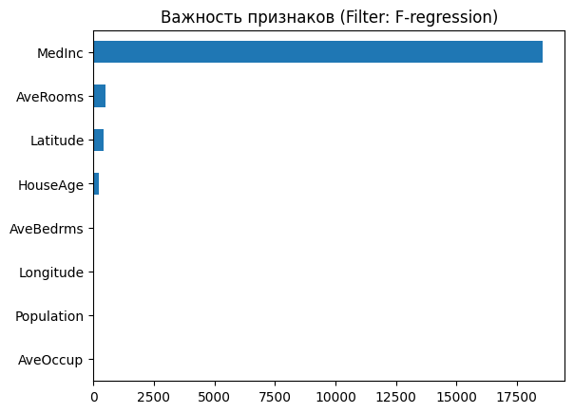
Рисунок 4 – Визуализация важности показателей

ЗАКЛЮЧЕНИЕ
В ходе лабораторной работы на датасете California Housing последовательно решены четыре ключевые задачи продвинутой предобработки данных.
- Масштабирование признаков – для MedInc применены StandardScaler, MinMaxScaler и RobustScaler. Гистограммы показали, что каждый метод по-своему меняет масштаб, но форма распределения сохраняется. RobustScaler оказался наиболее устойчив к выбросам.
- Обработка выбросов – для AveRooms реализованы два подхода: удаление по IQR (приводит к потере данных) и винзоризация (сохраняет объём, «подтягивая» аномалии к границам). Boxplot наглядно подтверждает эффективность обоих.
- Нестандартный признак – на примере фиктивной даты показано, как из временного столбца извлекать полезные числовые компоненты (час, день недели), которые можно использовать в модели.
- Отбор признаков – продемонстрированы три метода семейств фильтрации (SelectKBest), обёрток (SequentialFeatureSelector) и вложений (Lasso). Каждый дал свой набор отобранных признаков, но все сошлись в одном: MedInc – самый сильный предиктор цены жилья.
Полученные навыки – осознанный выбор скалера, гибкая борьба с выбросами, извлечение признаков из времени и селекция информации – являются фундаментом для построения эффективных и устойчивых моделей машинного обучения на реальных данных.

ПРИЛОЖЕНИЕ А
ЛИСТИНГ ПРОГРАММЫ
# -*- coding: utf-8 -*-
"""Костин ММО ЛР2 ИУ5-22М.ipynb

Automatically generated by Colab.

Original file is located at
https://colab.research.google.com/drive/1TXMLJEeCzWwVs48sxXLkmbYy7KBvBP9L

# Лабораторная работа: Продвинутая предобработка данных

В этом блокноте демонстрируются продвинутые методы предварительной обработки данных для машинного обучения.

### Описание набора данных
Для выполнения работы используется набор данных **California Housing**. Он содержит информацию о стоимости жилья в округах Калифорнии на основе переписи 1990 года.
- **Целевая переменная:** медианная стоимость дома.
- **Признаки:** включают средний доход, возраст дома, среднее количество комнат, количество спален, популяцию и географическое положение (широта и долгота).
"""

import pandas as pd
import numpy as np
import matplotlib.pyplot as plt
import seaborn as sns
from sklearn.datasets import fetch_california_housing
from sklearn.preprocessing import StandardScaler, MinMaxScaler, RobustScaler
from sklearn.feature_selection import SelectKBest, f_regression, SequentialFeatureSelector, SelectFromModel
from sklearn.linear_model import Lasso, LinearRegression

# Загрузка набора данных
data = fetch_california_housing()
df = pd.DataFrame(data.data, columns=data.feature_names)
df['Target'] = data.target

print("Данные загружены. Размерность:", df.shape)
display(df.head())

"""## 1. Масштабирование признаков (три способа)

Мы применим StandardScaler, MinMaxScaler и RobustScaler к признаку 'MedInc'.
"""

col_to_scale = 'MedInc'

# 1. Standard Scaler (Стандартное масштабирование)
sc = StandardScaler()
df['MedInc_Standard'] = sc.fit_transform(df[[col_to_scale]])

# 2. Min-Max Scaler (Масштабирование по минимуму и максимуму)
mm = MinMaxScaler()
df['MedInc_MinMax'] = mm.fit_transform(df[[col_to_scale]])

# 3. Robust Scaler (Робастное масштабирование)
rs = RobustScaler()
df['MedInc_Robust'] = rs.fit_transform(df[[col_to_scale]])

display(df[[col_to_scale, 'MedInc_Standard', 'MedInc_MinMax', 'MedInc_Robust']].head())

fig, axes = plt.subplots(1, 4, figsize=(20, 5))
sns.histplot(df[col_to_scale], ax=axes[0], kde=True).set_title('Оригинал')
sns.histplot(df['MedInc_Standard'], ax=axes[1], kde=True).set_title('StandardScaler')
sns.histplot(df['MedInc_MinMax'], ax=axes[2], kde=True).set_title('MinMaxScaler')
sns.histplot(df['MedInc_Robust'], ax=axes[3], kde=True).set_title('RobustScaler')
plt.tight_layout()
plt.show()

"""## 2. Обработка выбросов

Мы обработаем выбросы для признака 'AveRooms'.
"""

# Способ 1: Удаление выбросов с использованием межквартильного размаха (IQR)
Q1 = df['AveRooms'].quantile(0.25)
Q3 = df['AveRooms'].quantile(0.75)
IQR = Q3 - Q1
lower_bound = Q1 - 1.5 * IQR
upper_bound = Q3 + 1.5 * IQR

df_no_outliers = df[(df['AveRooms'] >= lower_bound) & (df['AveRooms'] <= upper_bound)]

# Способ 2: Замена выбросов (Винзоризация — ограничение по границам)
df['AveRooms_Capped'] = df['AveRooms'].clip(lower=lower_bound, upper=upper_bound)

print(f"Исходный размер: {len(df)}, Размер после удаления выбросов: {len(df_no_outliers)}")

fig, axes = plt.subplots(1, 2, figsize=(12, 5))
sns.boxplot(x=df['AveRooms'], ax=axes[0]).set_title('С выбросами (AveRooms)')
sns.boxplot(x=df['AveRooms_Capped'], ax=axes[1]).set_title('После замены (Winsorization)')
plt.show()

"""## 3. Обработка нестандартного признака

Создадим фиктивный признак 'timestamp' для демонстрации обработки даты и времени.
"""

# Создание фиктивного столбца с датами
df['date_recorded'] = pd.date_range(start='2020-01-01', periods=len(df), freq='H')

# Извлечение компонентов даты
df['hour'] = df['date_recorded'].dt.hour
df['day_of_week'] = df['date_recorded'].dt.dayofweek

display(df[['date_recorded', 'hour', 'day_of_week']].head())

"""## 4. Отбор признаков"""

X = df[data.feature_names]
y = df['Target']

# 1. Метод фильтрации (Filter Method): SelectKBest (используя F-регрессию)
filter_sel = SelectKBest(score_func=f_regression, k=4)
X_filter = filter_sel.fit_transform(X, y)
print("Признаки, отобранные методом фильтрации:", X.columns[filter_sel.get_support()].tolist())

# 2. Метод обертки (Wrapper Method): Последовательный отбор признаков
wrapper_sel = SequentialFeatureSelector(LinearRegression(), n_features_to_select=3, direction='forward')
wrapper_sel.fit(X, y)
print("Признаки, отобранные методом обертки:", X.columns[wrapper_sel.get_support()].tolist())

# 3. Метод вложений (Embedded Method): Lasso (L1-регуляризация)
embedded_sel = SelectFromModel(Lasso(alpha=0.01))
embedded_sel.fit(X, y)
print("Признаки, отобранные методом вложений:", X.columns[embedded_sel.get_support()].tolist())

# Визуализация результатов метода фильтрации (F-scores)
f_scores = pd.Series(filter_sel.scores_, index=X.columns)
f_scores.sort_values().plot(kind='barh', title='Важность признаков (Filter: F-regression)')
plt.show()

"""### Интерпретация результатов

1. **Масштабирование:**
- `StandardScaler` центрировал данные около нуля с единичным отклонением.
- `MinMaxScaler` сжал данные строго в диапазон [0, 1].
- `RobustScaler` сохранил структуру распределения, минимизировав влияние экстремальных значений (выбросов) за счет использования медианы и межквартильного размаха.

2. **Обработка выбросов:**
- Использование метода IQR позволило выявить экстремально большие значения комнат (`AveRooms`).
- Метод замены (винзоризация) «подтянул» значения за пределами границ к максимально допустимым, сохранив размер выборки, но избавившись от аномалий.

3. **Отбор признаков:**
- **Filter Method** показал, что доход (`MedInc`) имеет самую сильную линейную связь с ценой.
- **Wrapper Method** отобрал наиболее компактную и эффективную комбинацию признаков.
- **Embedded Method (Lasso)** автоматически обнулил веса наименее значимых признаков, оставив те, что наиболее важны для регуляризованной модели.
"""

